***Упражнение 00***

***Создание и ведение командной доски с задачами обучения***

1. *Создайте доску на любой удобной платформе для всей команды.*
2. *Выполняйте все задачи третьего блока (Project 04, Project 05, Project 06) всеми участниками команды. Задачи могут касаться не только выполнения конкретных заданий, но и изучения текущих или дополнительных материалов.*
3. *По ссылке может перейти любой человек и увидеть доску с задачами.*

1. Доска была выполнена на платформе Jira. Все участники группы потренировалась в работе (nigelbar – Ильнур, skjorron - Рузаль и merylcur – Семён).

2. В рамках задачи участниками группы были выполнены задачи Career Track 05 и Career Track 06. После окончания и сдачи они сразу отмечали на доске, все остальные участники группы могли отслеживать общий прогресс при выполнении проекта. Во время выполнения при возникновении текущих вопросов дополнительно связывались посредством между собой посредством приложения Telegram.

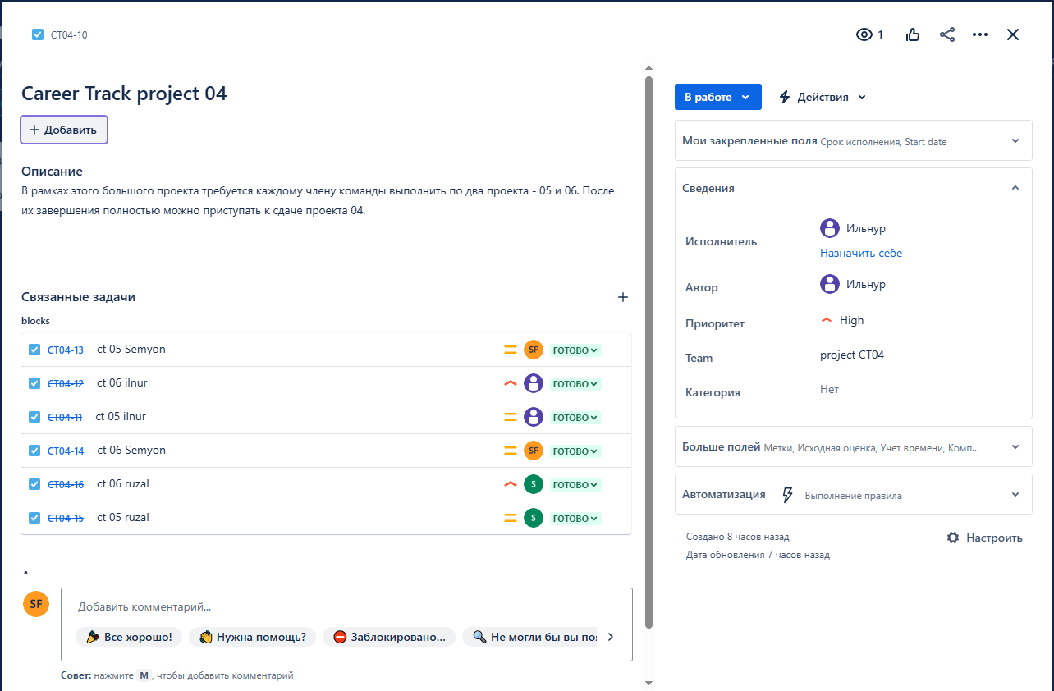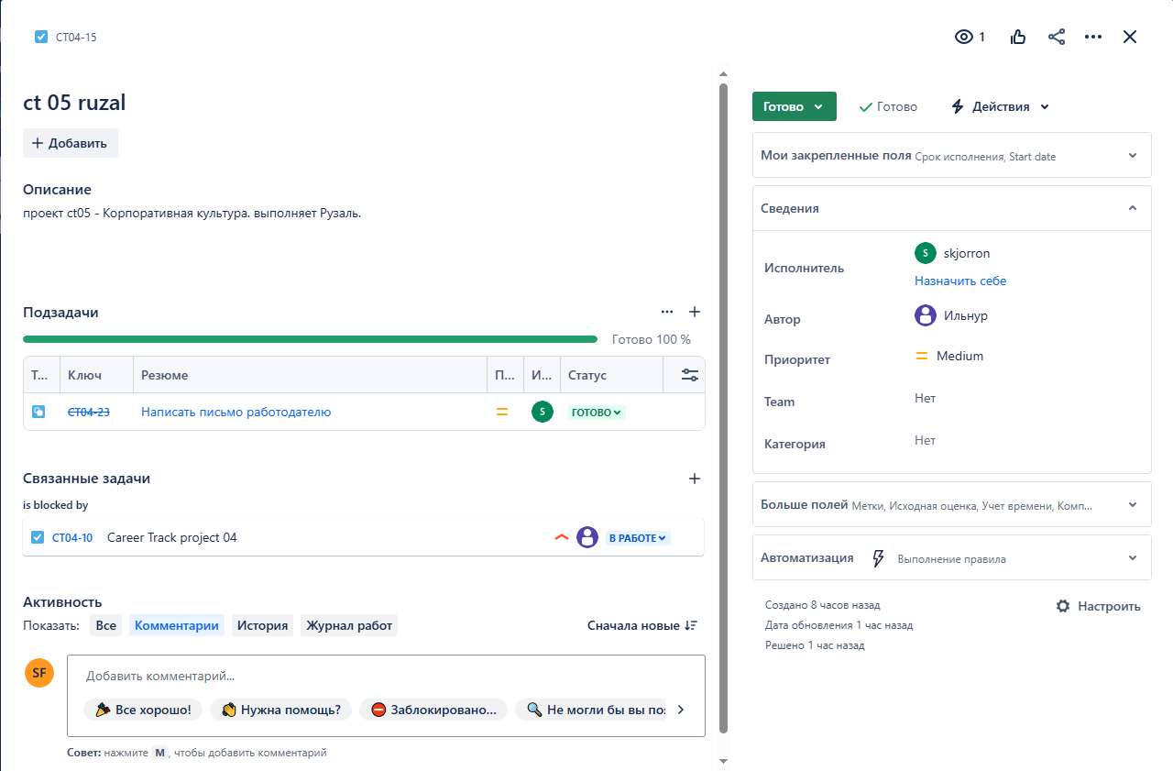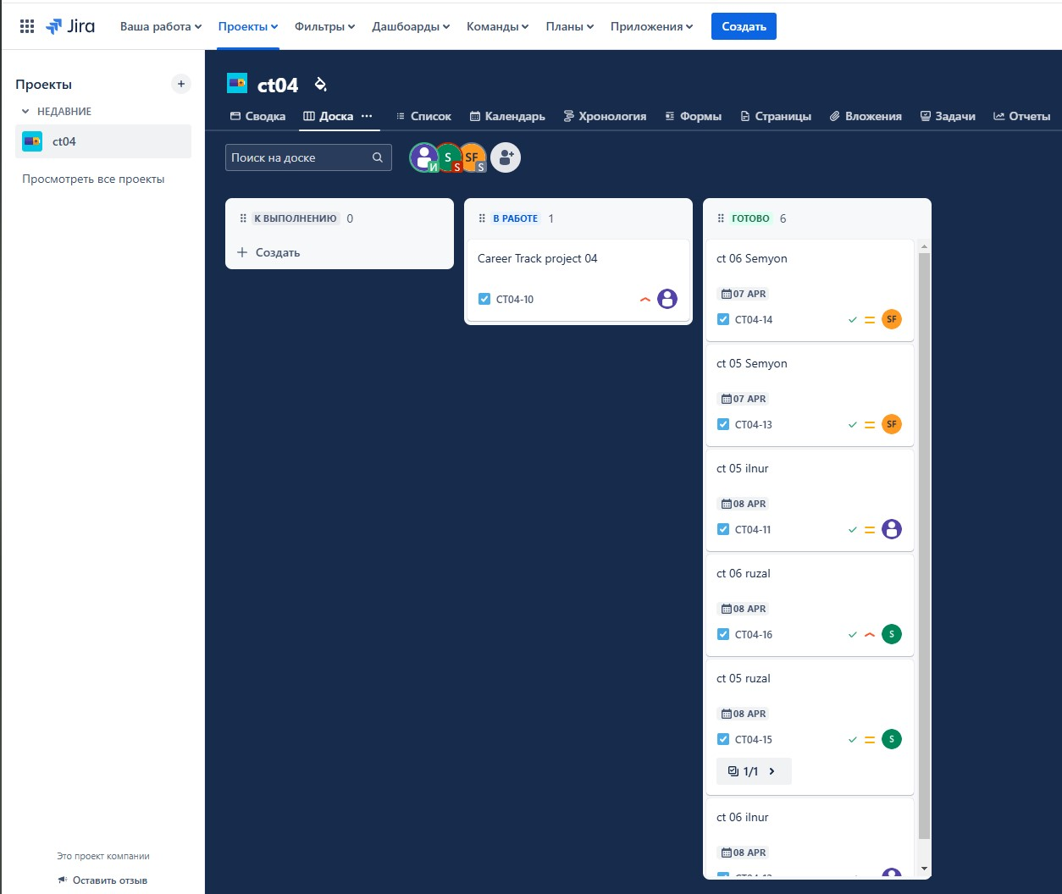

3. ссылка для перехода к доске в Jira : https://ct04.atlassian.net/jira/core/projects/CT04/board?groupBy=status&atlOrigin=eyJpIjoiNGM4N2Q3NmM1YTBlNGUzZmJlYTBhMjc1OTJiNjgzZGIiLCJwIjoiaiJ9

***Упражнение 01***

***Проведение командной ретроспективы***

1. *После того как все участники выполнят задания каждого дня (Project 05, Project 06), необходимо провести ретроспективу, используя онлайн-доску (miro, metroretro, trello и т. д.), соблюдая 5 этапов встречи.*
2. *Каждый участник команды должен отработать роль фасилитатора и участника. К роли фасилитатора для проведения встречи необходимо подготовиться заранее, спланировать каждый этап, выбрать упражнение и инструмент. Старайтесь на каждой встрече подбирать разные инструменты, чтобы не повторяться и протестировать все варианты.*
3. *Одну из встреч команды необходимо записать и загрузить, чтобы отразить весь процесс ретроспективы и продемонстрировать все 5 этапов.*

*Видео с ретроспективой и ссылки на доски загружены, по ним можно перейти и увидеть результаты обсуждений.*

1. После того как все участники выполнили задания каждого дня (Project 05, Project 06), мы проводили ретроспективу, используя онлайн-доску Jira, соблюдая 5 этапов встречи (Открытие, Сбор данных, Генерация идей, Составления плана действия, Закрытие).

2. Каждый участник команды попробовал отработать роль фасилитатора и участника. В качестве ретроспективы была записана одна из версий после завершения проекта в рамках которой участники группы сообщили о завершении своих проектов и об окончании работы по данному спринту.

3. Ссылка на ретроспективу:

https://drive.google.com/file/d/1hrhwP8_DhXu9dSrGHhJTCUxm5maWsTQE/view?usp=sharing

***Упражнение 02***

***Сдача ассесмента по SCRUM***

1. *Каждому участнику необходимо пройти тест на понимание*[*Scrum*](https://www.scrum.org/open-assessments/scrum-open)*.*
2. *Результат теста должен быть выше 70%. Прикрепите скриншот с результатом ассессмента. Для лучшей подготовки можно изучить последнюю версию*[*Scrum Guide*](https://repos.21-school.ru/masters/CT04.ID_886866/-/blob/18/materials/Scrum_Guide.pdf)*(доступно для скачивания в папке materials -> Scrum-Guide). Все ответы можно найти там.*

1-2. Скриншоты по итогам выполненного задания:

1. Ильнур

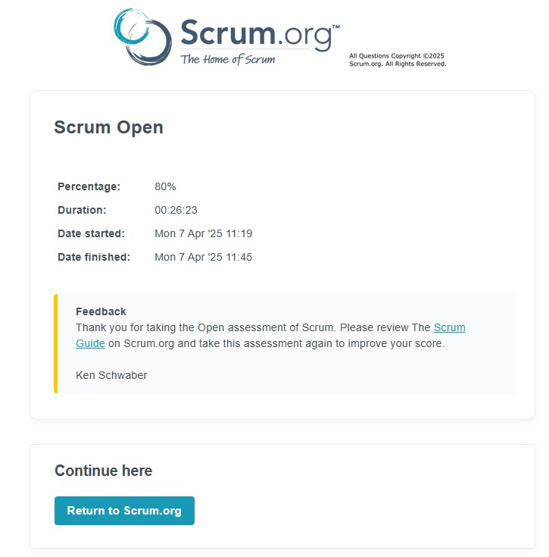

2. Семён:

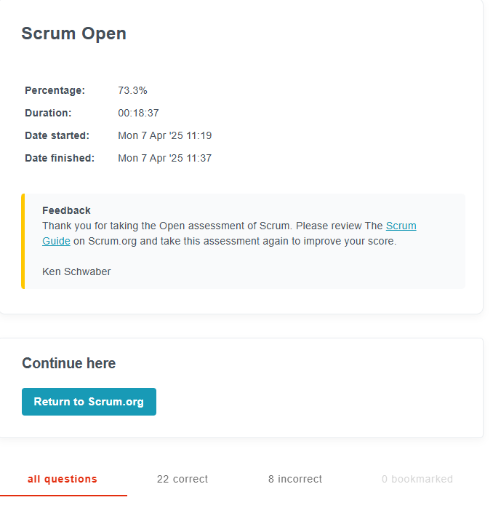

3. Рузаль:

